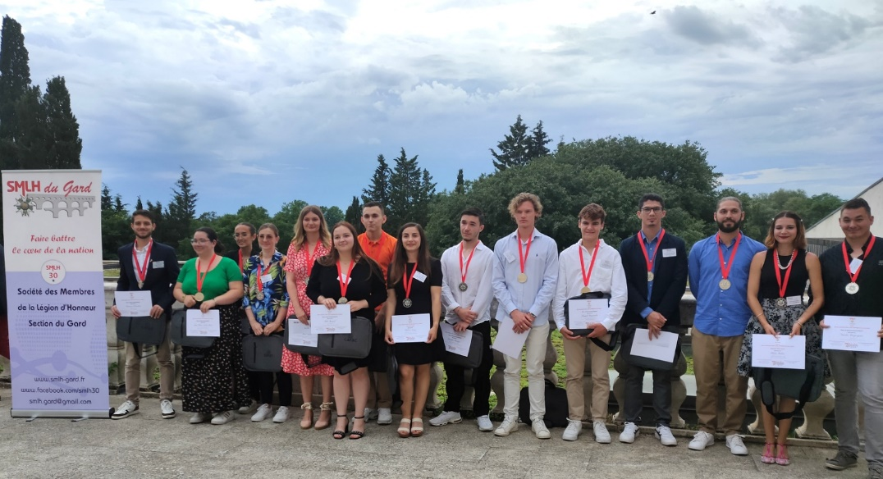

Chères et chers Légionnaires, chères et chers Sociétaires,
L’année 2022 vient de se terminer avec ses peines et aussi ses joies. Grâce à vous notre section est active, et je vous en remercie.
Une nouvelle fois notre grand prix des apprentis a été un vrai succès. Cette année, 20 lauréats ont été récompensés. Ils nous ont enchantés lors du jury final et plus de 100 personnes ont assisté à la remise des prix. Ils méritaient d’être ici en photo.
Nous reconduisons bien évidement en 2024 ce grand prix et vous remercions par avance de vos dons.
Par ailleurs quatre équipes d’établissements scolaires du Gard participeront aux Olympiades 2024 et notamment à la finale à Paris le 26 mai 2024.
Notre volonté d’être auprès des jeunes pour partager avec eux nos valeurs se concrétise, et nous sommes très heureux de vous en faire part. Leurs volontés, leurs ambitions, leurs joies de construire leur futur sont de bon augure pour l’évolution de notre société, elles nous récompensent de nos investissements.
Certaines et certains de nos membres nous ont malheureusement quittés, ils ont travaillé pour nous et la section a fait son possible pour apporter présence et soutien auprès des familles en deuil.
J’espère que vous serez nombreux à venir à notre assemblée annuelle, elle aura lieu le 9 mars à l’hôtel Vatel à Nîmes.
C’est avec plaisir que je vous présente, ainsi qu’au nom des élus de la section, tous mes vœux pour cette année 2023, de santé mais aussi de joie, de bonheur et de réussite dans vos projets.

